INFORMACJA

W dniach 24.05 – 30.05.2018 r. na terenie Nadleśnictwa Pieńsk zostanie przeprowadzony zabieg zwalczania szkodników pierwotnych sosny z użyciem środków : biologiczny-FORAY 76B oraz chemiczny -DIMILIN 480SC.
Według niżej przedstawionej mapy.

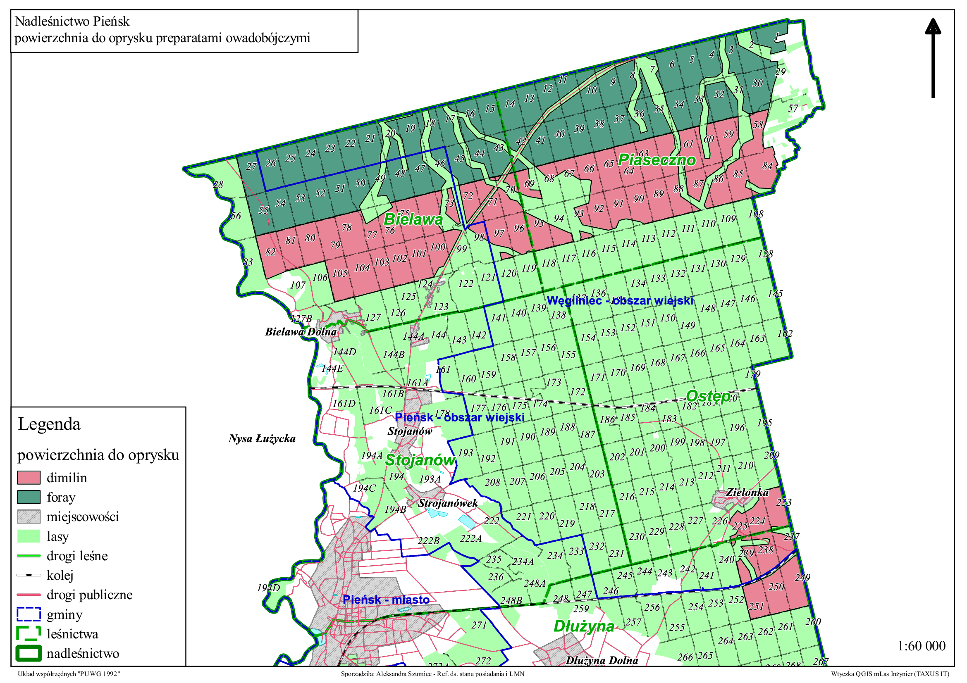

Z etykietą srodków można się zapoznać na stronie Ministerstwa Rolnictwa i Rozwoju Wsi (https://bip.minrol.gov.pl/Informacje-Branzowe/Produkcja-Roslinna/Ochrona-Roslin/Etykiety-Srodkow-Ochrony-Roslin/Etykiety-C-D )

